МКОУ «Шебалиновская СОШ»

Сценарий к празднику «День Матери»

«Цветок для мамы»

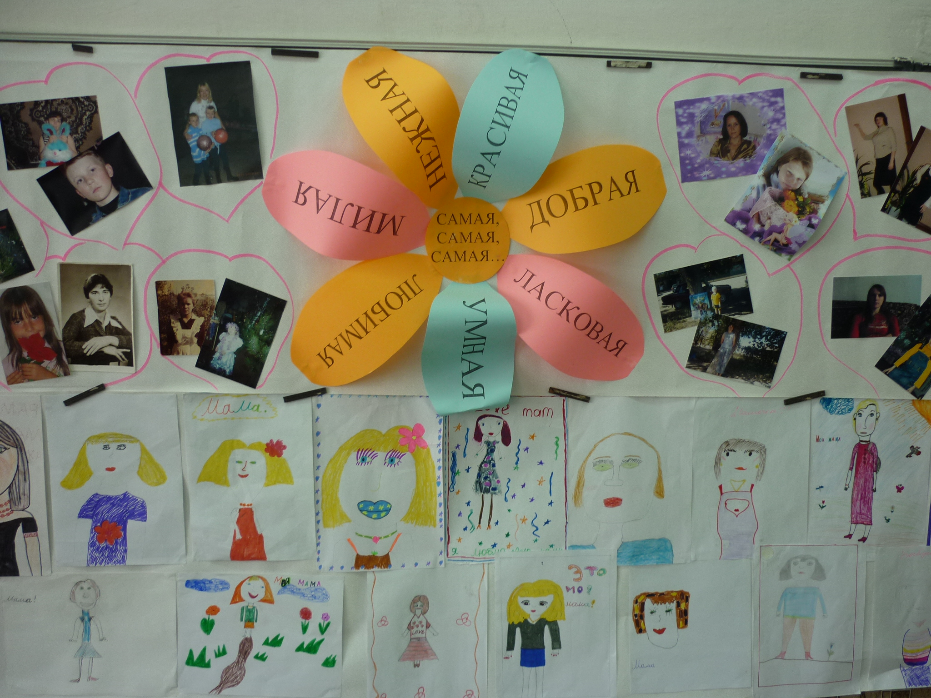

Подготовила и провела: учитель начальных классов

Клецкова Наталия Викторовна

Внеклассное мероприятие в начальной школе. Тема: "День матери"

Клецкова Наталия Викторовна

Цели:
Развивать у учащихся желание устраивать праздники для близких людей.
Воспитывать уважительное отношение к маме, умение говорить открыто, не стесняясь, о своей любви к маме.

Учитель: Добрый день всем собравшимся в этом зале, особенно пришедшим сюда мамам. Потому что именно мамы - виновницы сегодняшнего нашего праздника посвященного Международному дню Матери. Это праздник, к которому никто не может остаться равнодушным. В этот день хочется сказать слова благодарности всем матерям, которые дарят детям любовь, добро, нежность и ласку. Спасибо вам! И пусть каждой из вас почаще говорят теплые слова ваши любимые дети! Пусть на ваших лицах светится улыбка и радостные искорки сверкают в глазах, когда вы вместе.
Слово "мама" - особое слово. Оно рождается как бы вместе с нами, сопровождает нас в зрелые годы.

Многие ли из вас говорят в этот день теплые слова своим мамам? Мы помним о них, когда нам становится плохо, мы вспоминаем их, когда у них день рождения, а в остальные дни?

1.Мы по дороге жизни шагаем
Мы счастье идем созидать
И слова милей мы не знаем,
Чем слово чудесное - мать.
Оно утешает нас в горе,
Как солнца улыбка оно,
Как светлая книга, с которой,
Нам вечно дружить суждено.
В сердцах оно снова и снова,
Цветет, словно утренний сад,
И шепчет спросонок то слово
Уставший в походе солдат.
С кем легче дышать нам на свете,
Ведь матерью в нашем краю,
И деды седые, и дети
Назвали отчизну свою.

2. Мама! В этом слове солнца свет.

Мама! Лучше слова в мире нет.

Мама! Кто роднее, чем она?

Мама! У нее в глазах весна.

Мама! На земле добрее всех.

Мама! Из-за нас порой грустит.

Мама! Пожалеет и простит.

Мама! В этом слове солнца свет.

Мама! Лучше слова в мире нет.

Мама! Льется песенка ручьем.

Мама! Это мы о ней поем.

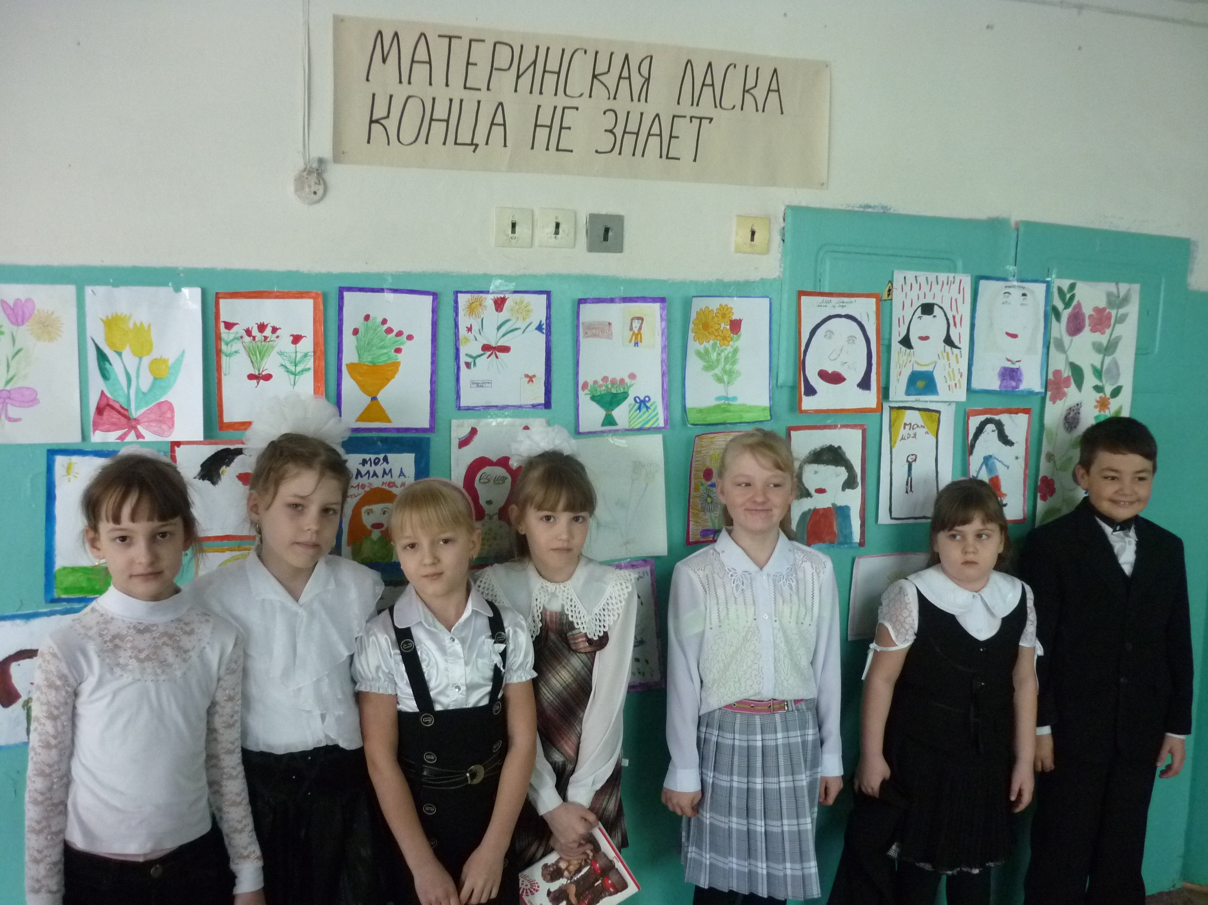

(Звучит песня «Мамино сердце»).

Ведущий: Мама! Как емко, как прекрасно это слово! В нем шум летнего ручья и песня соловья на рассвете, в нем наше прошлое и будущее, самое родное, теплое слово.

И сегодня мы хотели бы подарить минуты радости сидящим в нашем зале самым нежным, милым и ласковым, любящим и любимым мамам!

Малышей родители любят безоглядно. Это спустя годы приходят сдержанность, строгость. Но и тут есть свой смысл. Ведь матери не все равно с кем мы дружим, с кем гуляем, значит, она любит нас, даже если мы ее не слушаем.

Ведущий: (Стихотворение «Маме» автор М.Егорова)

Утро начинается,

Мама просыпается,

И улыбкой маминой

Утро наполняется.

Теплыми ладонями

Мама вас согреет,

Добрыми словами

Грусть-печаль развеет.

Почему так часто

Вредность в нас брыкается?

«Не хочу, не буду!»-

Это называется.

Мы ведь знаем, мамочка,

Ты всегда права.

И «прости, пожалуйста»-

Вновь звучат слова.

Как на небе солнышко,

Как в саду листва,

Как вода живая,

Мама нам важна!

Ведущий: (Сценка «Мама и кукла»).

В центре зала находится скамейка, на которой спит кукла. Выходит Катя, садится на край скамейки и начинает ругать куклу.

Катя.
Пора вставать!
Ведущий.
Сказала кукле Катя.
Катя.
Иди умойся, косу заплети,
Сама надень и башмаки, и платье,
Трудолюбивой девочкой расти.
Ведущий.
Тут кукла ей в ответ пролепетала:
Кукла.
Тебе ведь мама косу заплетала!
Катя.
Не спорь со мною, надевай чулочки,
Потом пойдешь, польешь мои цветы.
Кукла. (садясь на скамью)
Я не хочу!
Катя.
Какая же ты дочка!
Кукла.
Такая же упрямая, как ты!

Ведущий: Слово мама, мать - одни из самых древних на Земле. Они почти одинаково звучат на языках разных народов мира. Сколько тепла таит слово, которым называем самого близкого, дорогого и единственного человека!

1. Люблю тебя, мама, за что, я не знаю,

Наверно, за то, что живу и мечтаю,

И радуюсь солнцу, и светлому дню,
За что тебя я, родная люблю?
За небо, за ветер, за воздух вокруг.
Люблю, тебя, мама,
Ты - лучший мой друг.

2. Ни усталости не зная,
Ни покоя каждый час,
День и ночь родная мама
Все тревожилась о нас.
3. Нас баюкала, кормила,
У кровати песни пела нам.
Первой нас она учила
Добрым радостным словам.
4. А сейчас первоклассные мамы
Помогают детям своим
Стать хорошими учениками.
За это мы тоже их благодарим.

Мальчик:
Я не буду, есть варенье,
Сочиню стихотворенье….
Постараюсь в мамин праздник
Позабыть, что я … проказник!
Это что ж получается? Что я не буду проказничать только сегодня…? Ну, в общем-то, так оно и будет, но я ведь должен оставить маме надежду на лучшее, а поэтому попробуем так:
Мама, взрослый я теперь,
Обещаю, ты поверь…обещаю, ты поверь…. А что же я обещаю? Во!
Буду в будущем как папа,
Приносить домой зарплату!

Девочка:
Да ты сначала выучись, а маме пообещай, что двоек из школы приносить не будешь. Зарплату он носить будет!

5.Наши мамы – наша радость,
Слова нет для нас родней,
Так примите благодарность
ВАМ, от любящих детей!

6. И в работе нет красивей
Мам отважных боевых.
Всё, что папы не осилят…
Мамы сделают за них!

7. Я маму крепко поцелую,

Обниму ее, родную.

Очень я люблю ее!

Мама –солнышко мое!

А в минуту грусти

Для мамочки спою.

Пусть песенка расскажет,

Как я ее люблю!

Пусть каждое словечко

Несет мою любовь,

Согреется сердечко

От очень нежных слов!

( Звучит песенка мамонтенка).

Ведущий: Ранним утром поднимаются наши мамы. Надо и домашние дела переделать, и на работу не опоздать. У них золотые руки, а ещё у них самое верное и чуткое сердце. Заболеем - мамы нас вылечат, загрустим - утешат, а если станет страшно - обязательно спасут.

1.У меня такая мама- Мы запьем пирог чудесный

Все завидуют, я знаю! Свежим чаем золотистым,

Позовет к столу нас мама, А потом мы всю посуду

Скажет нам: «Садитесь,дети!» Перемоем чисто-чисто!

Там с тобою мы увидим, Так мне хочется на маму

Что всего вкусней на свете! Быть во всем, во всем похожей.

Там пирог разлегся важно, А моя подруга шепчет:

Он с румяными щеками, И мне тоже! И мне тоже!

Брови сахаром сверкают

Под изюмными глазами.

2. Дорогая нежная мамуля,

Много в тебе ласки и добра.

Вновь и вновь в тебе я открываю

Звуки теплые, как струны серебра.

Милая, души в тебе не чаю

И скучаю сильно день и ночь.

Я к тебе во сне не прилетаю,

Маленькая любящая дочь?

Ведущий: А сейчас мы предлагаем всем ребятам в зале ответить хором на наши простые вопросы.

Кто первый нас будит с утра?

Все: Мамочка!

Кто говорит вам: "Вставать пора!"?

Все: Мамочка!

Кашу кто успел нам сварить?

Все: Мамочка!

Чаю в стакан кто успел вам налить?

Все: Мамочка!

Кто ребячий любит смех?
Все: Мамочка!
Кто на свете лучше всех?

Все: Мамочка!

Учитель: Фильм «Моей маме – с любовью» (презентация на компьютере). Дети в это время читают стихи мамам.

1. Где только силы и терпенья

Берут все мамы на земле?!

Чтоб скрыть тревоги и волненья

И счастье дать тебе и мне!

Спасибо, мамочка, за нежность,

Твою святую доброту!

Любви вселенскую безбрежность,

Терпенье, такт и теплоту!

2.Ты дорога мне, ты – бесценна!

Твоя улыбка – драгоценна,

Поймёшь, поможешь и простишь

Ты, улыбнувшись – исцелишь!

3. Пусть слабость женская вернётся,

Пусть с хрупких плеч исчезнет груз.

Любовь к ней снова прикоснётся,

Неся для мамы жизни вкус!

4. Поможем маме быть красивой,

Весёлой, доброй, молодой!

Довольной жизнью и счастливой,

Беспечной, искренней, родной!

5. Мать... Мы землю так называем.
Когда растим хлеба и цветы.
Когда в ракете над ней взымаем
И видим, какая она ... с высоты:

6. Чистая. чистая, вся голубая -
Это, наверное, потому.
Что мамы ходят по ней, улыбаясь
Детям, ... будущему своему.
7. Нами любимые - разные мамы.
Очень трудно им иногда.
Бывает, их губы сжаты упрямо,
Но в добрых глазах улыбка всегда.

8. Кто может быть дороже мамы?!
Кто свет и радость нам несет?!
Когда больны мы и упрямы,
Кто пожалеет и спасет?
9. Кто пустит по ветру невзгоды,
Развеет страхи, грусть и стыд?!
Кто скрасит серость непогоды,
Стушует тяжкий груз обид?!
10. Следит за домом и бюджетом,
Уютом, модой, чистотой
Лихой зимой и жарким летом,
Легко справляясь с суетой?!
11. Ответственна её работа,
Быть мамой - это сложный труд!
Ежесекундная забота -
Её все помнят, любят, ждут.

12. Без сна ночей пршло немало,

Забот, тревог – не перечесть!

Земной поклон тебе, родная мама,

За то, что ты на свете есть.

За доброту, заботу, золотые руки,

За материнский твой совет.

Тебе желаем все мы дружно

Все: Живи, родная, много лет!

Учитель: Дорогие мамы, вы счастливы сегодня. Потому что у вас есть такие прекрасные дети, а вы, дети счастливы тем, что у вас есть такие милые, хорошие, добрые и интересные мамы. Берегите своих мам!

